«В гости к бабушке Арине»
Наша бабушка Арина в гости ждет своих внучат.
У нее всегда готовы развлеченья для ребят.
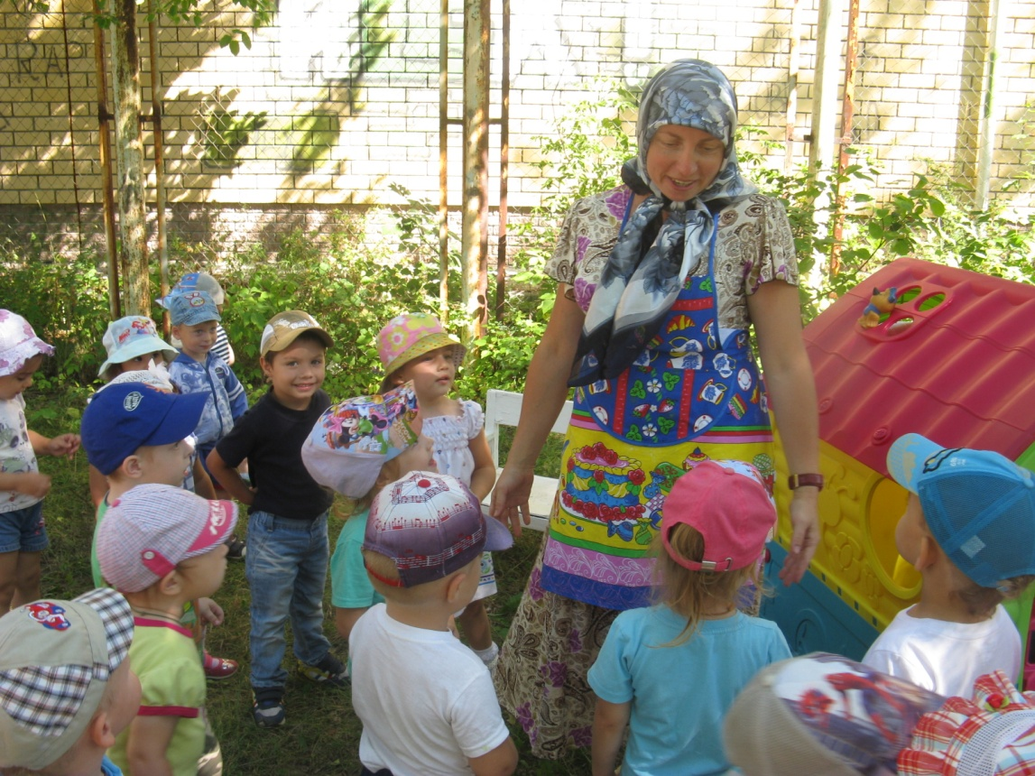
Всех питомцев им покажет,
И про каждого расскажет,
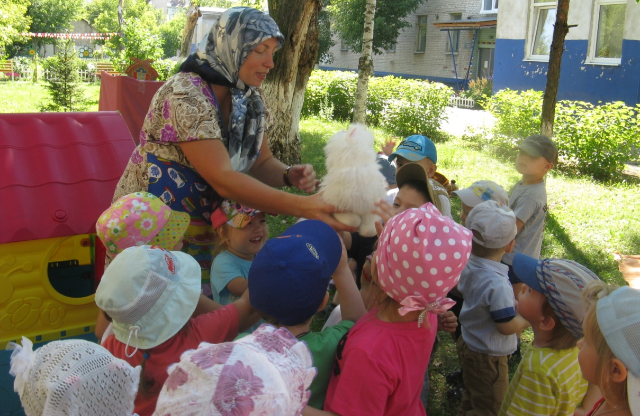
Их погладят и покормят,
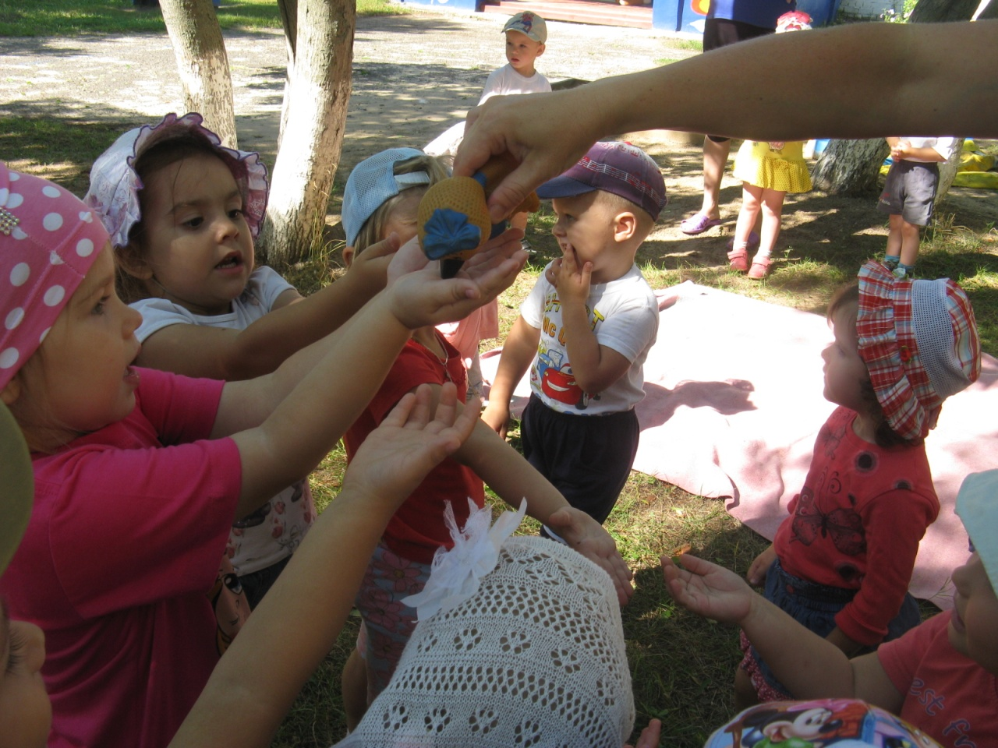
Поиграют вместе.
Сказку веселую расскажут,

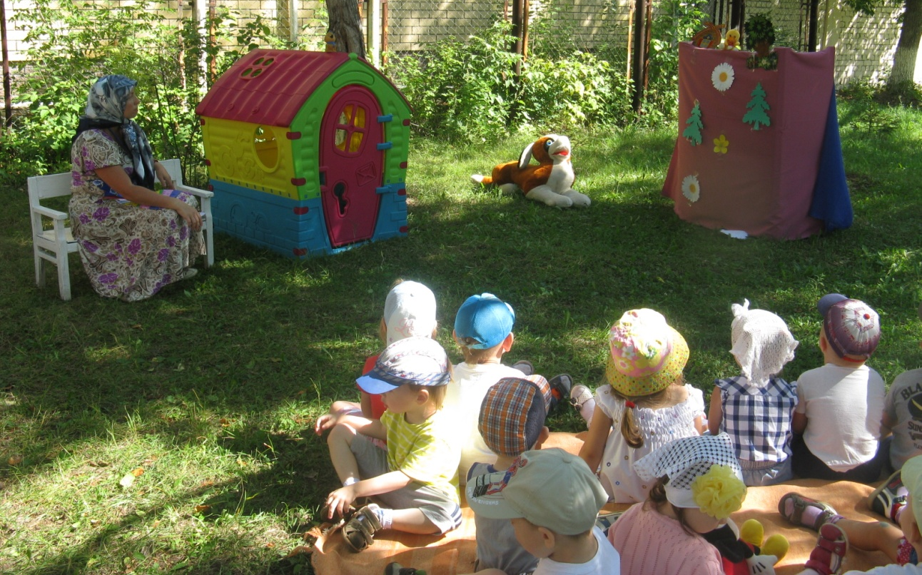
А теперь для ребят, угощенье от зверят.

